Concurrents indirects
Entreprise | Positionnement | Informations | Stratégie
Centre CESANE  http://centrecesane.ch/soirees/index.html | Santé naturelle, bien-être | Pays : Suisse  Cible : les particuliers  CA : inconnu  Entreprise spécialisée dans les médecines douces.  Cependant elle ne propose pas la privatisation de salles pour des formations ou des stages. | Produit : prestations de services payants aux particuliers.  Prix : inconnu  Communication : présence sur Facebook avec quelques articles et des informations sur les prochains cours à venir, mais seulement 193 personnes qui aiment la page, elle est donc très peu connue malgré une présence dans des soirées spécialisées.

Entreprise | Positionnement | Informations | Stratégie
Barret Conseil  http://barret-orientation.fr/revue-de-presse-2/ | Mieux-être : Orientation scolaire et professionnelle | Ville : Nogent sur marne  Cible : les enfants et adolescents surdoués,  Adultes hauts potentiels.  CA : environ 125000€  Résultat net : 2443€ | Inconnue

Entreprise | Positionnement | Informations | Stratégie
Cogitoz  http://www.cogitoz.com/ | Psychologie surtout pour les enfants surdoués et en difficultés, | 2 ans d’ancienneté  Ville : Paris 17ème, 4 centres existent : Paris, Marseille, Lyon, Avignon.  Cible : particuliers, enfants surdoués et parents  CA : l’entreprise ne divulgue pas son bilan financier sur manageo.  Effectif : 25 personnes essentiellement psychologues ou psychothérapeutes, cliniciennes et secrétaires. | Politique marketing :  Produit  Prestations de services sous forme d’ateliers de prise de parole.  Prix  55€, la séance pour les collégiens surdoués  Atelier pour les parents : 55€, un parent, 80€ le couple  Atelier pour les lycéens surdoués : 55€ la séance  Aucun prix ne figure pour les thérapeutes.  Distribution  Communication  A été dans des magazines spécialisés, sur France 3, France 5, RTL, Europe 1…  L’entreprise dit être présente sur Facebook mais en réalité c’est une page vide.

Entreprise | Positionnement | Informations | Stratégie
Maman Zen  http://www.mamanzen.com/meditation-pour-les-mamans/ | Sophrologie pour particuliers | Ville : Créteil  Cible : mamans plutôt jeunes  CA : 6262€  Résultat net : 2675€  Le chiffre d’affaires est très inférieur par rapport à la moyenne du secteur qui est de 189450€. (source manageo). | Politique marketing :  Produit  Prestation de services payants ou des programmes de méditation comme le pack méditation zen qui comprend un mp3, des fiches conseils ou encore des jours de coaching.  Prix :  Pack méditation zen : 19€  Nuit Zen : 97€  Mes défis Zen : 10€/mois  P’tit yogi : 17€  Stratégie de prix :  L’entreprise fonctionne par abonnements notamment pour « mes défis zen ». Le but de cette manœuvre est de fidéliser les clients qui sont obligés de revenir car ils payent chaque mois.  Aucun prix ne figure pour les thérapeutes.  Distribution  Communication  La société possède une application payante sur IOS et Android qui a figuré dans le top4 des meilleures applications de méditation du magazine ELLE.  Ce concurrent est présent sur Facebook avec des articles destinés à animer la page (1642 personnes aiment la page).  Analyse : l’entreprise pratique un abonnement dans l’optique de fidéliser sa clientèle. Ses deux packs, méditation zen et p’tit Yogi sont relativement peu chers, on peut penser qu’elle a voulu proposer des produits qui correspondent aux prix d’acceptabilité en ce qui concerne les packs de méditation (environ une vingtaine d’euros en consultant internet).  Sa communication, sa présence sur les réseaux sociaux et son application font d’elle une entreprise dynamique qui suit l’ère du temps. Elle est donc en accord avec sa cible, les jeunes mamans.

Entreprise | Positionnement | Informations | Stratégie
Institut Dos & Bien-être  http://www.dos-bienetre.com/ | Bien-être, relaxation | Ville : Chennevierres sur Marne 94430  Cible : particuliers  CA : 27849€  Résultat net : 523€ | Politique Marketing  Produit : prestation de services payants, médecines douces, massages….  Prix : grille tarifaire semblable aux prix du marché. 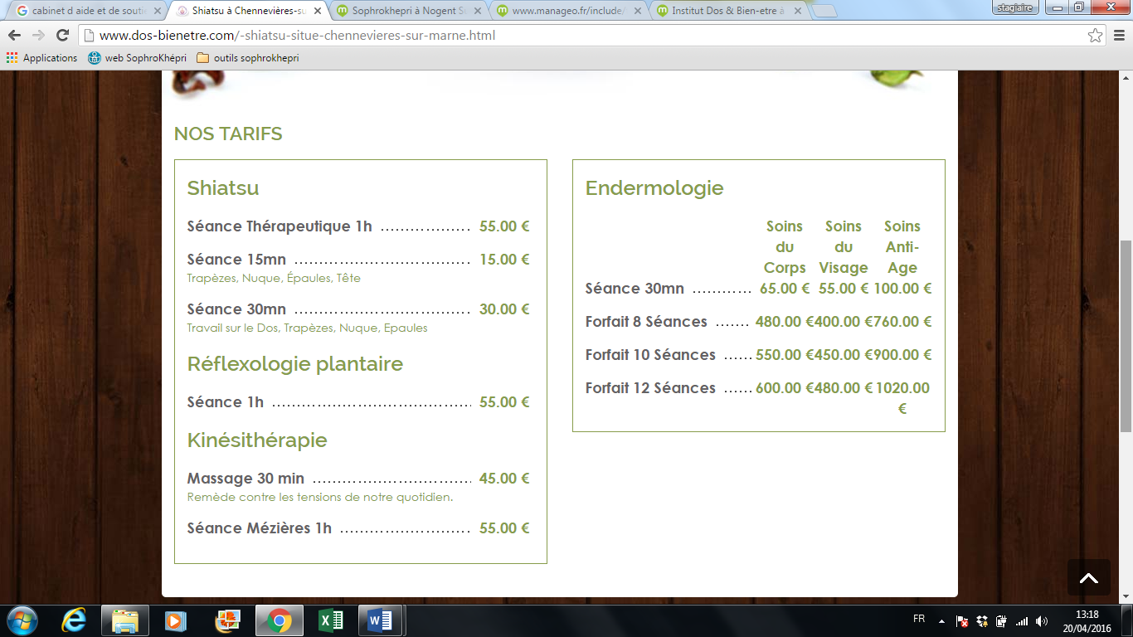  Distribution  Communication  Aucune communication particulière.

Concurrents directs
Entreprises | Positionnement | Informations | stratégie
Centre de thérapies douces  http://www.centre-de-therapies-douces.fr/ | Santé et mieux-être  Location d’espaces pour des professionnels de santé – médecines non conventionnelles | 2 ans d’ancienneté  Le centre possède deux adresses dans le 15ème arrondissement de Paris (87 bis, rue Blomet et 105, rue du théâtre).  Horaires : tous les jours de 8h à 22h  Cible: thérapeutes (pareil que sophrokhepri)  Effectif : une cinquantaine de thérapeutes qui laissent leurs coordonnées sur le site.  CA : 44293€  Résultat net : -48589  Rentabilité : -110%  Location de salles pour des soins individuels, ateliers, stages, groupes, formation, conférences.  10 salles disponibles – réservation en ligne  Les thérapeutes doivent réserver pour minimum 1h par mois. Leurs coordonnées apparaissent sur le site web de l’entreprise.  Cible: thérapeutes (pareil que sophrokhepri) | Politique marketing :  Produit  Location de salles  Prix  2 formules :  - Formules hors-contrat (pour ceux qui viennent moins d’une fois par mois)  Pour l’entreprise basée à Blomet, 10.03€ pour 10m², 12.04€ pour 12m², 16.05 pour 16m², 14.08 pour 18m² et 21€ pour 27m².  Pour l’entreprise basée à théâtre, 12.5€ pour les salles de pratiques individuelles et 30€ pour 35m².  Frais de gestion : 15€ par transaction  - Formule contrat (pour ceux qui viennent au moins une fois par mois).  Pareil que pour ceux qui viennent moins d’une fois par mois mais avec des frais de transactions de 10.03€ par mois.  Paiement lors de la réservation par chèque, CB, virement. Pour avoir une salle, il faut s’abonner et être adhérent.  Stratégie de prix :  Les prix sont réellement faibles, le but étant d’attirer le plus de thérapeutes possible, pour pouvoir rendre l’entreprise rentable. L’entreprise étant jeune, elle arrive donc avec une stratégie de pénétration en proposant des prix beaucoup plus bas que la concurrence, (comparaison avec peauzdétente).  Communication  Des évènements, ont lieu constamment et sont recensés sur le site internet de l’entreprise. Ce sont principalement des cours de Yoga, des stages dans le domaine de la sophrologie, des ateliers, des cours…  L’entreprise participe à des conférences, des salons pour se faire connaître.  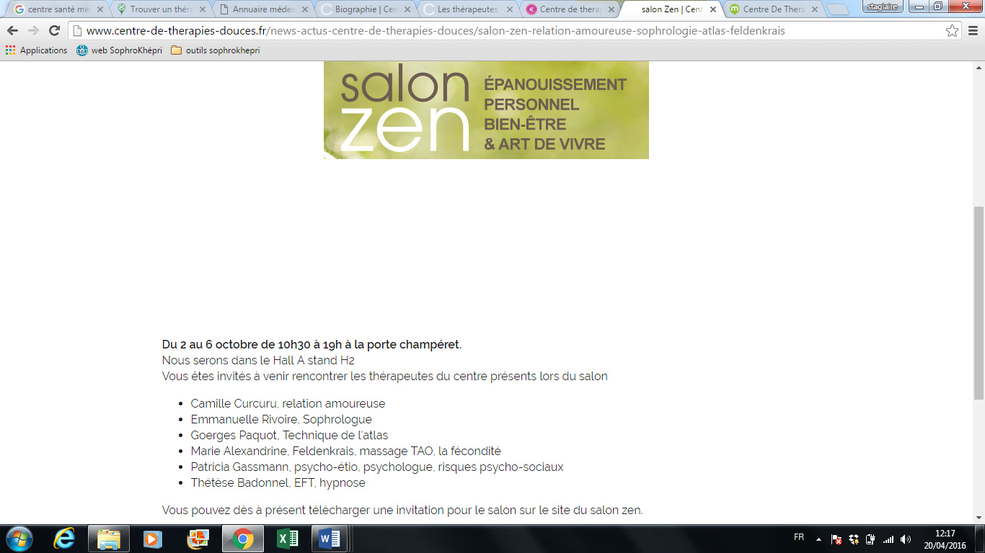  Aucune présence sur les réseaux sociaux.  Analyse :  Il s’agit d’un concurrent direct, car il propose exactement les mêmes services que Sophrokhepri c’est-à-dire des salles à louer pour des prestations de services aux particuliers, des formations ou des conférences.  Cependant, il n’est pas présent sur les réseaux sociaux, ses prix sont trop faibles, sa stratégie a été mal étudiée et de fait son activité n’est pas rentable, cela se voit sur les résultats (source manageo).

Entreprise | Positionnement | Informations | Stratégie
Peauzdétente  D’après la plaquette commerciale, c’est un centre destiné aux professionnels de bien-être et de médecines douces.  http://www.peauzdetentepro-paris.com/documents/plaquette_centre.pdf | Mieux-être,  Médecines douces. | 5 ans d’ancienneté, dispose de 7 cabines Ville : Paris 11ème,  Cible : particuliers (commence à se tourner vers les entreprises).  Effectif : 2 gérants, plusieurs thérapeutes.  Deux dirigeants : Mathieu Jardin et Aurélia Champagne-Jardin.  CA 2013 : 500000€  Surface : 135m²  Possède un site web et un support de communication  Emplacement stratégique car il se situe entre bastille et nation, il est donc très bien desservi.  Partenariat avec smartbox et balinéa.com https://www.balinea.com/massage-peauzdetente-paris-11-323  http://www.smartbox.com/fr/pk00352271-massage-peauzdetente.html  l’entreprise possède aussi des thérapeutes sur place, qui font des prestations.  On y trouve différents types de médecines douces qui sont les mêmes que celles de sophrokhepri.  Cible : particuliers (commence à se tourner vers les entreprises) | Politique marketing  Produit : l’entreprise propose une multitude de services payants, dans le domaine des médecines douces : sophrologie, naturopathie, ostéopathie…  Le centre propose également aux professionnels de santé, des cabines aménagées à leur disposition, la réalisation de leurs outils marketing comme les flyers par exemple.  Formations et coaching et réalisation/référencement de leur site internet.  Une boutique figure dans le centre, ce qui pousse les thérapeutes et les particuliers à se rendre dans le centre pour avoir les produits les plus adaptés.  Prix  Les tarifs pour les particuliers varient en fonction des prestations ou encore de la durée de celles-ci. Il y a le choix entre des séances à la carte ou des forfaits.  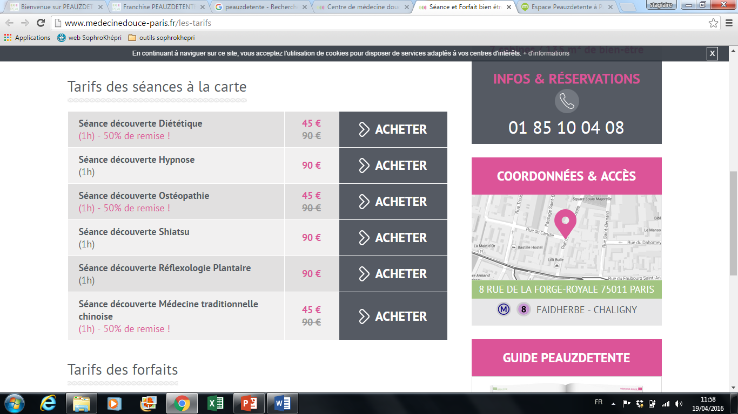  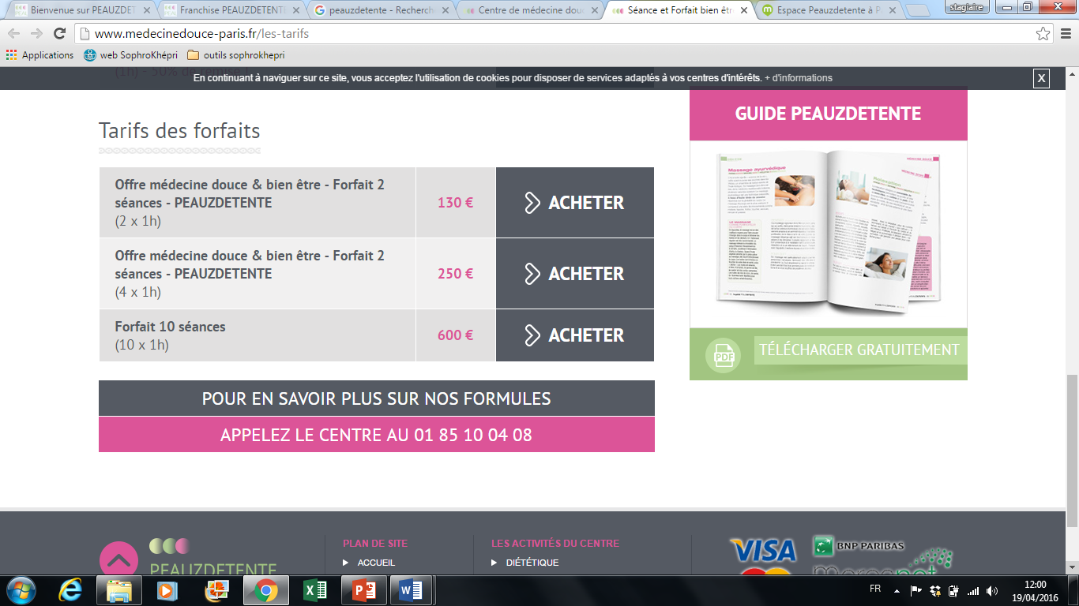  Les tarifs pour les thérapeutes sont différents et se font sous forme d’abonnement.  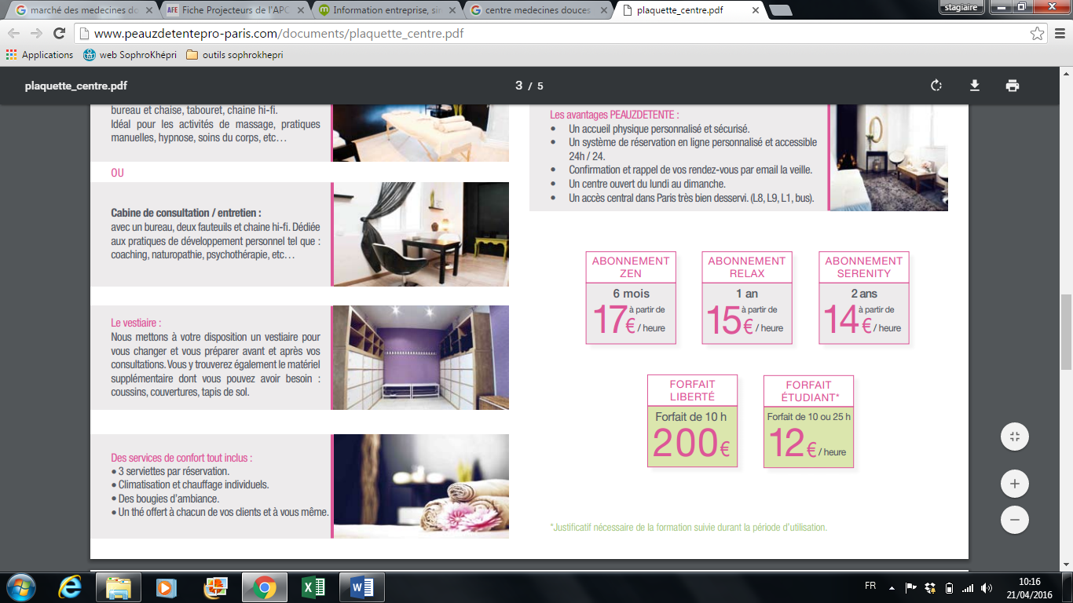  Par ailleurs, l’entreprise propose des accès aux salons du bien-être pour les thérapeutes, la création d’outils marketing et de site internet.  Prix des différentes formations :  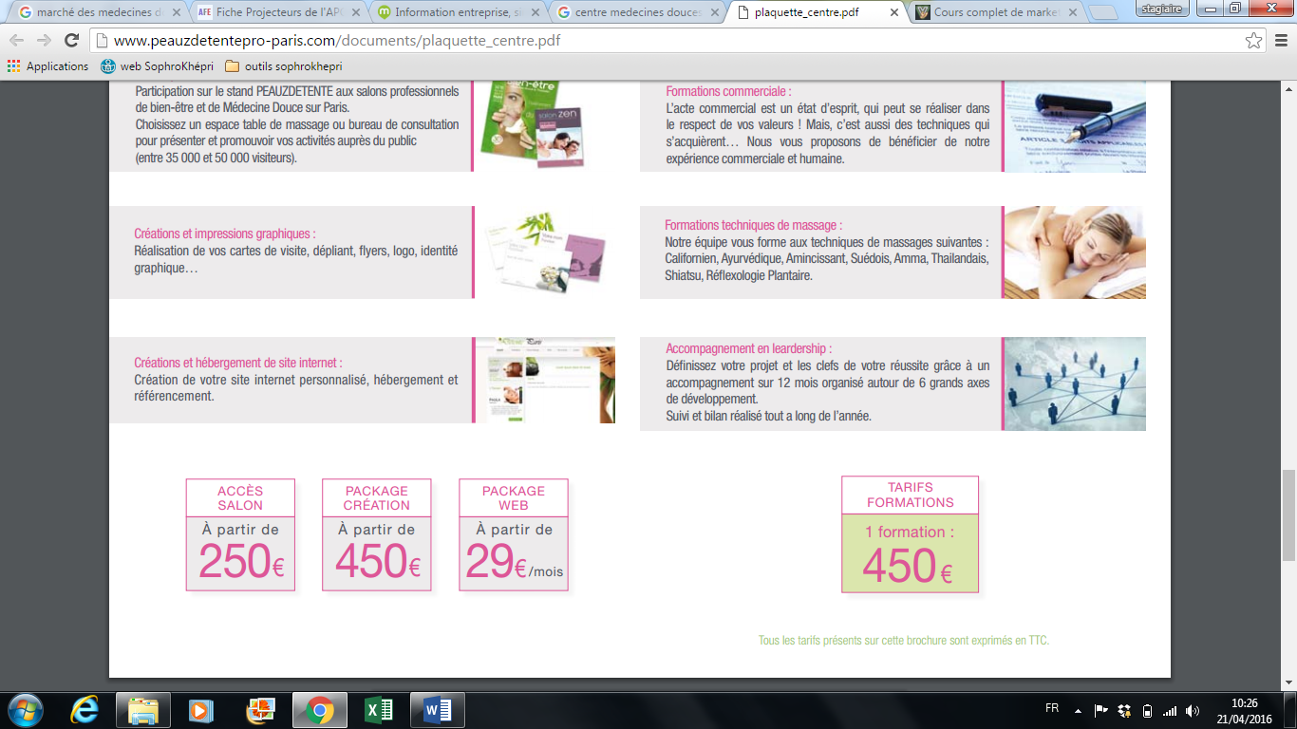  Stratégie de prix  pour les clients particuliers :  les prix des séances sont tous les mêmes sauf pour certains où il y a des réductions créees dans l’optique d’attirer les clients à participer à des séances.  Il y a aussi des forfaits qui reviennent moins cher que d’avoir recours à des séances individuelles. On sait que le client viendra rarement pour une séance seulement, le thérapeute va l’inciter à en prendre des nouvelles pour suivre les résultats d’un traitement par exemple. Donc, dans l’esprit du client, il est plus favorable pour lui de prendre un forfait. Les forfaits permettent aussi de fidéliser les clients qui se sentent obliger de venir.  Les prix sont les mêmes que ceux sur le marché.  Pour les clients thérapeutes :  L’entreprise propose des abonnements, ce qui est différent de Sophrokhepri, les prix à l’heure pour les locations de salles sont relativement faibles.  Calcul pour une journée  En partant du principe que le thérapeute travaille 8h/j, cela reviendrait à 8*17€(forfait 6 mois), soit 136€ la journée. Là où sophrokhepri est à 160€.  Pour les autres abonnements, les prix sont aussi moins élevés.  Distribution:/  Communication  La société est présente sur Facebook, avec des articles sur le mieux-être, des photos avec des réductions indiquées et un lien pour retourner sur le site, possibilité de donner son avis sur la page Facebook, photos des locaux mais aussi des vidéos pour rendre la page dynamique.  Analyse : cette entreprise a des caractéristiques qui ressemble à celles de Sophrokhepri, notamment en termes de médecines douces qui sont les quasiment les mêmes.  L’entreprise propose aux professionnels de santé des cabines individuelles de 10m².  Par ailleurs, malgré que l’entreprise participe à des évènements aucun de ceux-ci figurent sur le site internet.  Cependant, elle possède des partenariats avec des sites spécialisés.

Entreprise | Positionnement | Informations | Stratégie
Centre sésame  http://www.centresesame.com/ | Bien-être, mieux-être, accompagnement | Ville : Paris 10ème,  horaires du centre: du lundi au vendredi de 9h à 22h, samedi 9h à 20h et dimanche 10h à 19h  Location de salles et de cabinets pour des thérapeutes, accueil des clients. L’entreprise est bien desservie (paris 10, métro, bus).  Cible : thérapeutes qui amènent leurs clients.  Pas de CA disponible sur le net. | Politique marketing  Produit :  Il s’agit plutôt d’un service payant, en l’occurrence la location de salles et de cabinets pour les thérapeutes.  Une salle de 45m² et 6 cabinets entre 10 et 12m².  Prix : http://www.centresesame.com/tarifs/tarifs-salle-1/  http://www.centresesame.com/tarifs/tarifs-cabinets/  L’entreprise fonctionne par forfaits pour les cabinets et des prix adaptés aux nombres d’heure pour les salles.  Stratégie de prix :  Il y a une possibilité de payer en plusieurs fois, ce qui permet de rassurer le client (ici le thérapeute) qui n’est pas obligé de verser une grosse somme d’un seul coup et c’est un gage de sureté pour l’entreprise car elle peut s’assurer que le client va payer ses mensualités.  Les prix sont modulés en fonction des jours et des horaires. Les prix en début de soirée sont plus chers que ceux en début de matinée, ce qui peut s’expliquer par le fait que le personnel sera moins disponible en début de soirée et cela demandera donc des heures supplémentaires…  Ils sont aussi fixés pour 15 participants maximum ce qui est une aubaine pour l’entreprise car elle sûre d’avoir un matelas de client assez important.  Elle utilise aussi une stratégie de prix optionnel : lors de réunion, de conférences ou de formations, les vidéoprojecteurs sont indispensables mais pour augmenter le prix initial elle les fait payer sur demande, 30€ la soirée, 50€ la journée.  Distribution:/  Communication :  Des avis sont publiés sur la page Facebook, seulement 187 personnes aiment la page qui n’est pas très animée puisque la dernière photo date du mois de février.  Analyse : ce concurrent direct possède un certain avantage quant à sa politique de prix : les forfaits. Ils sont importants car ils permettent d’avoir un matelas minimum de thérapeutes par mois. Concernant sa communication, elle est inexistante, l’entreprise utilise peu les réseaux sociaux et ne participe pas à des évènements pour se mettre en avant.

Entreprise | Positionnement | Informations | Stratégie
Centre namazen : http://www.centrenamazen.com/ | Santé, bien-être | Ville: Rocbaron 83136  Location de salles, ateliers, stages, thérapies douces.  CA : inconnu | Politique Marketing  Produit :  Possibilité pour les thérapeutes de louer des salles pour mener à bien des prestations de services payants.  Cependant les prix des salles ne sont pas disponibles sur le net.  Prix  Concernant les prix des séances pour les clients, la société fonctionne sous forme de carte regroupant un certain de nombre de cours à un tarif plus intéressant que l’achat de séances une par une, ce qui pousse les clients à venir au cours qui les attirent le plus.  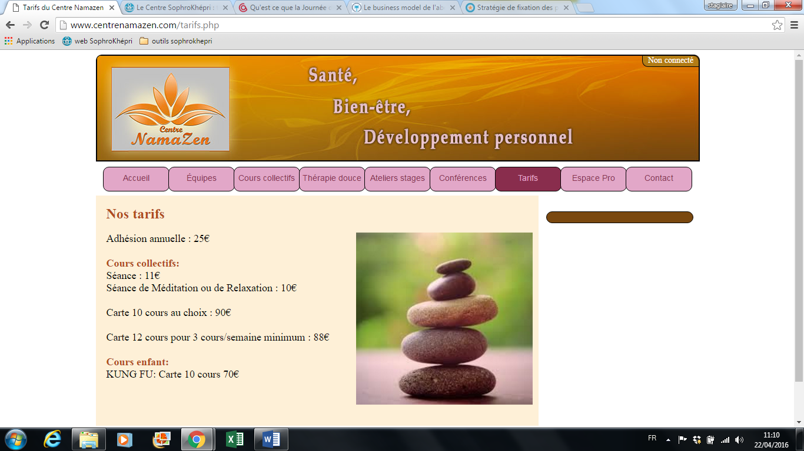  Distribution:/  Communication :  L’entreprise participe à des évènement et le fait savoir sur Facebook. Cependant, malgré le fait que des personnes peuvent donner leur avis sur la page, il y a très peu de « likes » (175).

Entreprise | Positionnement | Informations | Stratégie
Centre thionvillois de thérapie complémentaires.  http://www.cttc-thionville.fr/actualites-centre-therapies-thionville/ | Santé, bien-être | Thionville, 57100  CA : inconnu  Centre qui regroupe plusieurs types de médecines douces. | Politique marketing  Produit : services payants, de médecines douces avec des thérapeutes déjà présents  Prix : inconnu  Communication :  270 personnes aiment leur page Facebook.  Sur leur page, on peut donner son avis mais il n’y a que des articles de différents magazines qui sont publiés. L’entreprise publie des articles 1 fois par mois.  Analyse : les prix ne figurent pas sur le site, la communication est plutôt bien gérée avec une page Facebook qui est mise à jour régulièrement où figure des articles par exemple.

Opportunités et menaces uniquement concernant la concurrence
Opportunités | Menaces
La plupart des concurrents n’utilisent pas efficacement les réseaux sociaux. Ils n’ont que très peu de personnes qui aiment leurs pages et sont trop peu dynamiques.  Beaucoup ont recours aux forfaits, cette pratique permet de fidéliser et d’être sûr que l’entreprise sera payée car les prix mensuels sont censés être faibles et attractifs.  Les espaces proposés par Sophrokhepri sont plus grands, c’est un avantage pour les thérapeutes prospects et autres professionnels de santé pour des formations ou des conférences. | Peauzdétente et centre de thérapies douces, proposent exactement les mêmes services et situe dans la ville Paris, ils sont donc mieux desservis avec les métros et les bus.  Peauzdétente à un avantage, elle propose des coachings, des formations et des participations à des salons. Elle cherche donc à ce qu’ils peuvent se débrouiller seuls et s’émanciper.

